最近两天总是想通过本地DB2数据库的控制中心连接到远程的linux 上的DB2数据库上去，在控制中心添加系统总是报错，结果在和同事沟通中发现DB2本身的一个db2ca命令非常的好用，现在详细记录通过db2ca命令连接远程的各个步骤，为了让自己更加深刻的记忆 同时希望对新人有所帮助，高手们就别见笑哦，哈哈…
第一步：在命令提示符中输入： db2ca 如下图所示
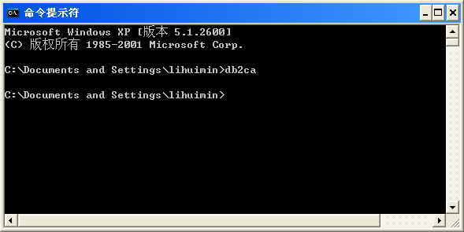

然后可以看到DB2的配置助手马上启动起来了 如下图：
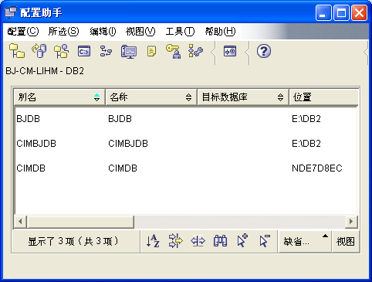

第2步：在弹出的配置助手菜单中选择 “所选”-“使用向导来添加数据库” 如下图所示
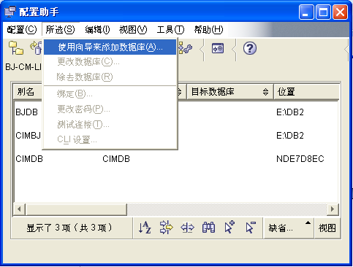
第3步：选择“手工配置与数据库的链接”然后 “下一步”如下图所示
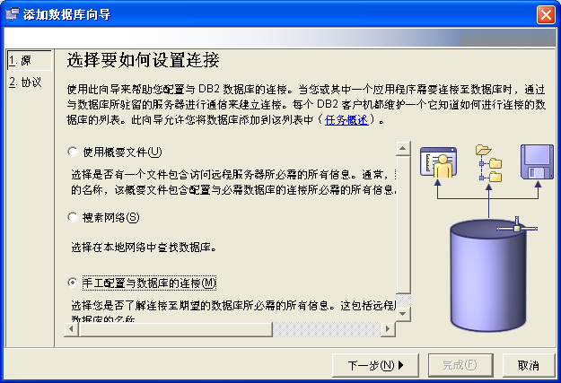

第4步：选择“TCP/IP”然后 “下一步”如下图所示
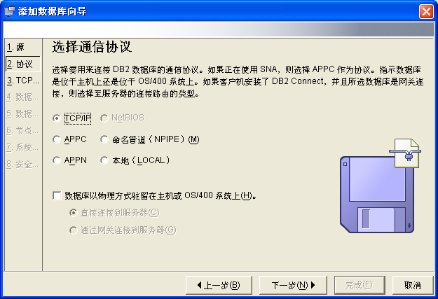
第5步：输入主机名(要链接的远程机器IP) 和 端口(默认端口是50000) 然后 “下一步” 如下图所示：
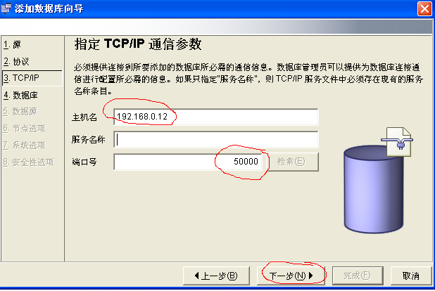

第6步：输入数据库名称(远程数据库实例名) 如下图所示：
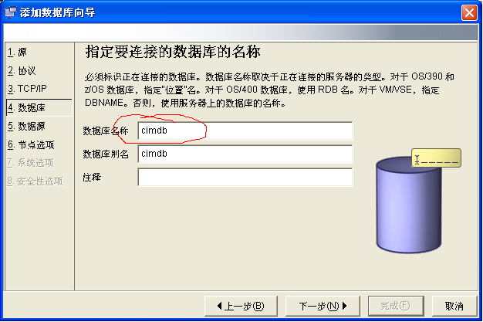

第7步：选择 ”下一步” 如下图所示：
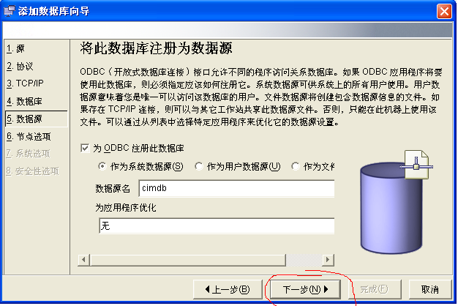

第8步：选择远程机器的 ”操作系统” 然后“下一步”如下图所示

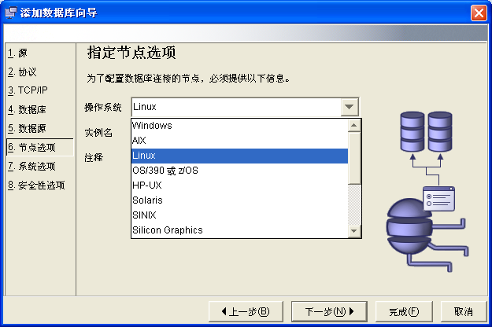

第9步：选择“下一步”如下图所示：
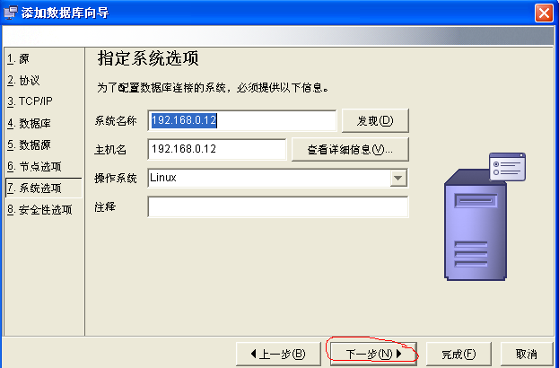

第10步：选择“下一步”如下图所示：
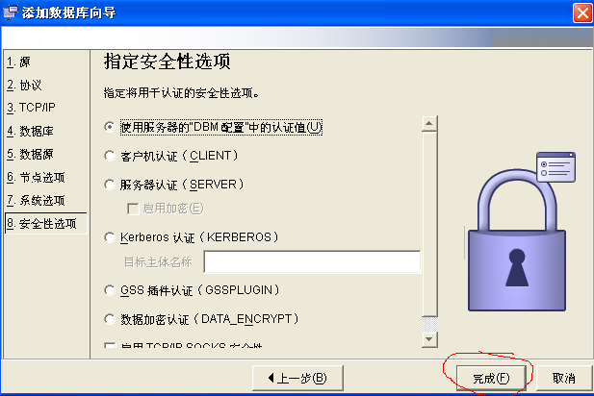

完成 最后记得 “测试连接” , 祝你好运！

千万记住只有db2admin用户组才能有权限！！！
千万记住只有db2admin用户组才能有权限！！！

